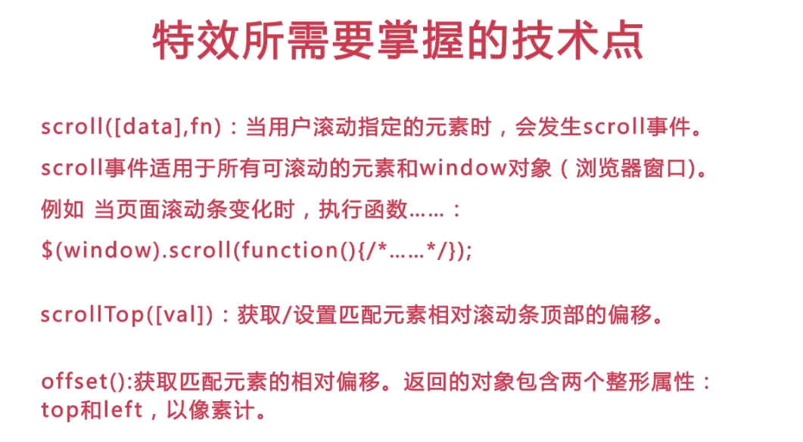

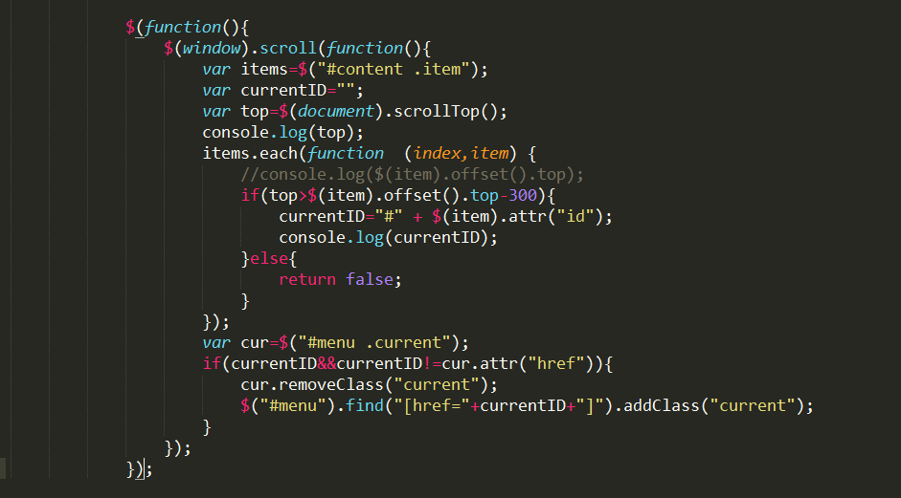

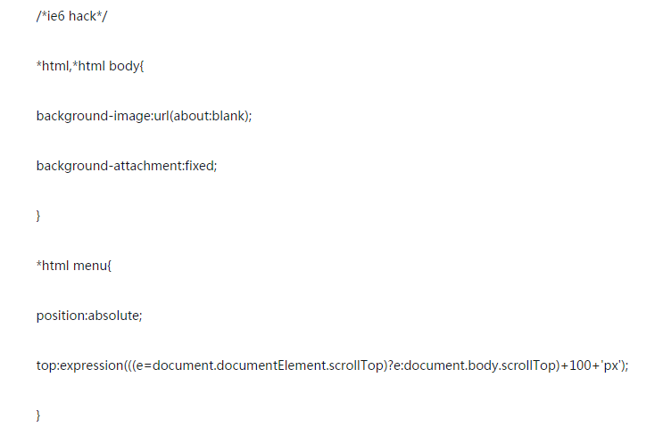 IETester包含多个版本的IE，可以方便的用来进行兼容性测试，获取下载或者更多信息可以访问：http://www.my-debugbar.com/wiki/IETester/HomePage